JOURNEE RENCONTRE LANCÔME 2010
GIBIER NATUREL

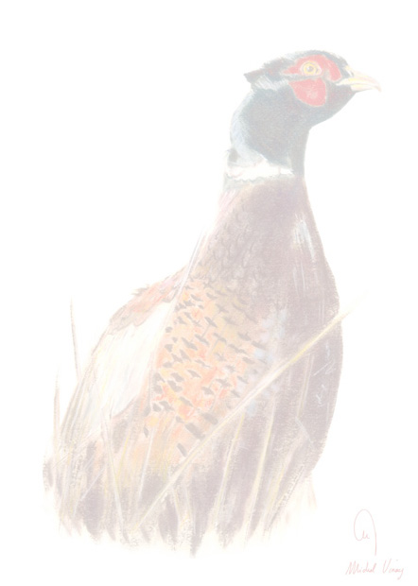
L'ACCA de Lancôme (41) organise le 9 octobre 2010 conjointement avec l'association BBCie ( Bluebelton Compagnie) une journée rencontre autour de nos chiens sur les faisans naturels de l'ACCA de Lancôme(Loir et Cher).
Un repas préparé par les chasseurs de l'ACCA (12 € par personne, 7€ pour les moins de 16 ans) est prévu à la salle communale de Lancôme,
Le montant de l'engagement est de 10 € par chien.
L'association BBCie participant financièrement à l'organisation,
les membres à jour de cotisation bénéficient d'un tarif réduit à 5 € par chien ( possibilité d'adhérer à l'asso sur place pour ceux qui le souhaitent).
Afin de préserver le caractère « amateur « de la rencontre, merci de ne présenter que des chiens dont vous êtes propriétaire, par ailleurs, nos amis dresseurs professionnels, s'ils souhaitent participer ne pourront présenter plus de 2 chiens.
Rendez-vous à 9 heures à la salle communale de Lancôme (ancienne école, derrière l’église).
Depuis Herbault prendre la D108 en direction de Françay, puis à droite après la salle des fêtes de Françay, prendre la D16 direction Lancôme.
Dans Lancôme, tourner à droite en face du monument aux morts, 50 m et vous y êtes. (Si vous êtes perdus, prendre contact avec Denis Duchesne au 06.14.19.87.52. )
Pour pouvoir prévoir repas et organisation merci de nous faire parvenir votre engagement
avant le 1 er octobre …

NOM du CHIEN……………………………………………………………………….. SEXE……… RACE……………………… DATE de NAISSANCE …....................... N°LOF………………………………..TATOUAGE………………………………………….

NOM ET ADRESSE DU PROPRIETAIRE...................................................... ………………………………………………………………………………..............................

PSEUDO SUR BLUEBELTON.COM (éventuellement).............................................................

N° DE TEL...................................................................................................

E-MAIL........................................................................................................…

Nombre de repas à réserver :……………x12 €:...............
(les repas enfants sont offerts par la BBcie)

Total repas + engagements :……………………………………………

Merci d’adresser votre engagement accompagné du règlement à :
Denis DUCHESNE « La Joinière » 37330 SOUVIGNE.

N’oubliez pas de vous munir de la carte d’identification et du carnet de vaccination de votre chien …Bonne journée à tous !!!!!

